администрация МУНИЦИПАЛЬНОГО ОБРАЗОВАНИЯ
СОСНОВОБОРСКИЙ ГОРОДСКОЙ ОКРУГ ЛЕНИНГРАДСКОЙ ОБЛАСТИ

постановление

от 09/02/2024 № 336

О внесении изменений в постановление администрации
Сосновоборского городского округа от 25.12.2020 № 2609
«Об утверждении Порядка определения объема и условий
предоставления субсидий муниципальным бюджетным
и муниципальным автономным учреждениям на иные цели
из бюджета Сосновоборского городского округа»

В соответствии с абзацем вторым пункта 1 статьи 78.1 Бюджетного кодекса Российской Федерации, постановлением Правительства Российской Федерации от 22.02.2020 № 203 «Об общих требованиях к нормативным правовым актам и муниципальным правовым актам, устанавливающим порядок определения объема и условия предоставления бюджетным и автономным учреждениям субсидий на иные цели», в целях приведения пунктов Порядка определения объема и условий предоставления субсидий муниципальным бюджетным и муниципальным автономным учреждениям на иные цели из бюджета Сосновоборского городского округа в соответствие, администрация Сосновоборского городского округа п о с т а н о в л я е т:

1. Внести изменения в Порядок предоставления из бюджета Сосновоборского городского округа субсидий на иные цели муниципальным бюджетным и автономным учреждениям Сосновоборского городского округа, утвержденный постановлением администрации Сосновоборского городского округа от 25.12.2020 № 2609:
1.1. Подпункт 5.3 пункта 5 Порядка изложить в новой редакции: «5.3. Для субсидий, предусмотренных подпунктом 3.3 пунктом 3 Порядка, - количество реализованных мероприятий, предусмотренных планами реализации муниципальных программ Сосновоборского городского округа, программой развития учреждения, кадрового потенциала и укрепления материально-технической базы.»
2. Общему отделу администрации обнародовать настоящее постановление на электронном сайте городской газеты «Маяк».
3. Отделу по связям с общественностью (пресс-центр) комитета по общественной безопасности и информации разместить настоящее постановление на официальном сайте Сосновоборского городского округа.
4. Настоящее постановление вступает в силу со дня официального обнародования.
5. Контроль за исполнением настоящего постановления оставляю за собой.

Глава Сосновоборского городского округа М.В. Воронков

Исп. Блеклова Е.Е.(КФ) Тел. 8(813) 299-60 БО

СОГЛАСОВАНО:

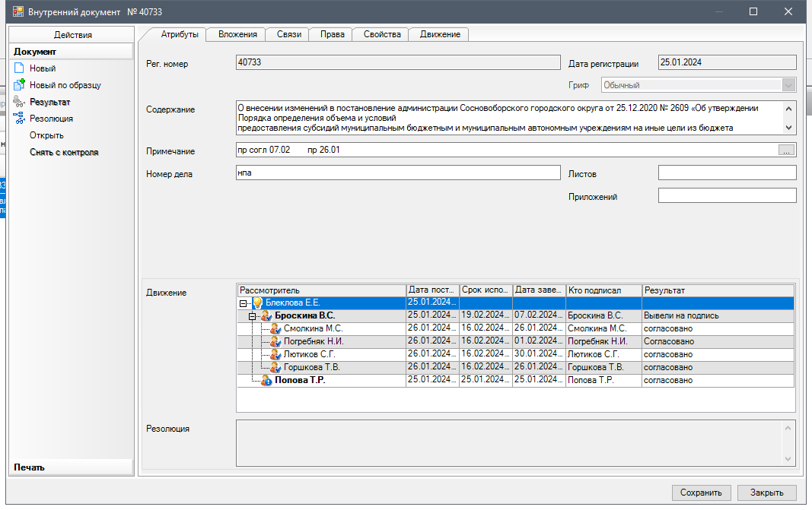

Рассылка:
КФ, ЦБ, КО,
ОРКиТ, ОЭР, отдел ФКиС, ОСП,
пресс-центр, юр.отдел,
прокуратура

